Hej, hej, hej, Světlušky jsou nej!
Milé Světlušky,

ani byste moc nepoznaly, že byly podzimní
prázdniny, ale je to tak a dneska zase hups
na družinovku. Sice každá sama, přesto snad
aspoň v duchu společně.

1. Při cvičení, i malém, se dostavují pocity štěstí a dobré nálady. Jestli vám něco z toho chybí, nebo chcete být fit, zkuste si dát Pozdrav slunci. Postupujte podle obrázků a třeba klidně každý den znovu a znovu.
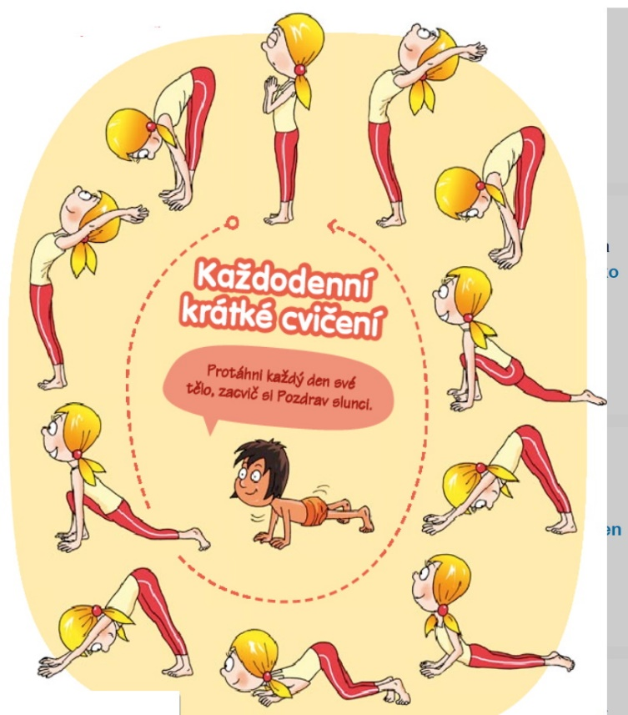

2. Tento týden si připomeneme něco málo ze zdravovědy.
V prvním úkolu se podíváme, jak správně přivolat pomoc. Škrtněte informace, které jsou při tísňovém volání nedůležité a zbytečné.
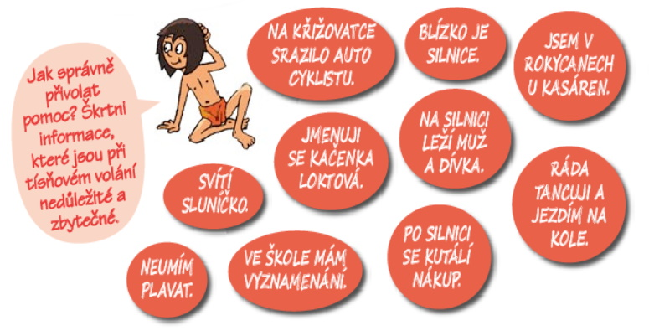
V druhém úkolu se podíváme, zda umíte ošetřit některá drobná zranění.
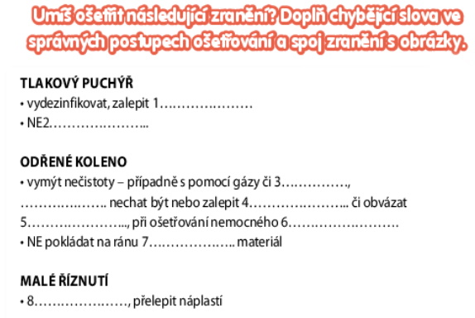
3. Dneska si polámeme hlavu při skládání origami krychle. Nejprve si vytvoř 6 stejných dílků, poté je spoj dohromady tak, ať vytvoříš krychli.
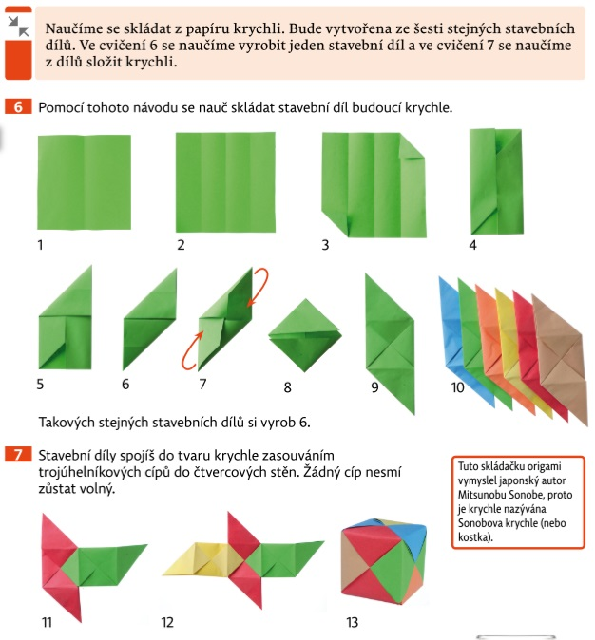
4.Vašim dalším úkolem bude pokusit se zamyslet nad těmito otázkami: Daří se vám plnit dobré skutky? Udělali jste někomu dobrým skutkem radost? Proč bychom měli dobré skutky plnit?
5. Tento týden, se zkuste naučit nebo si připomenout uzel dobrého skutku. Nezapomeňte si i přečíst, k čemu se tento uzel používá.
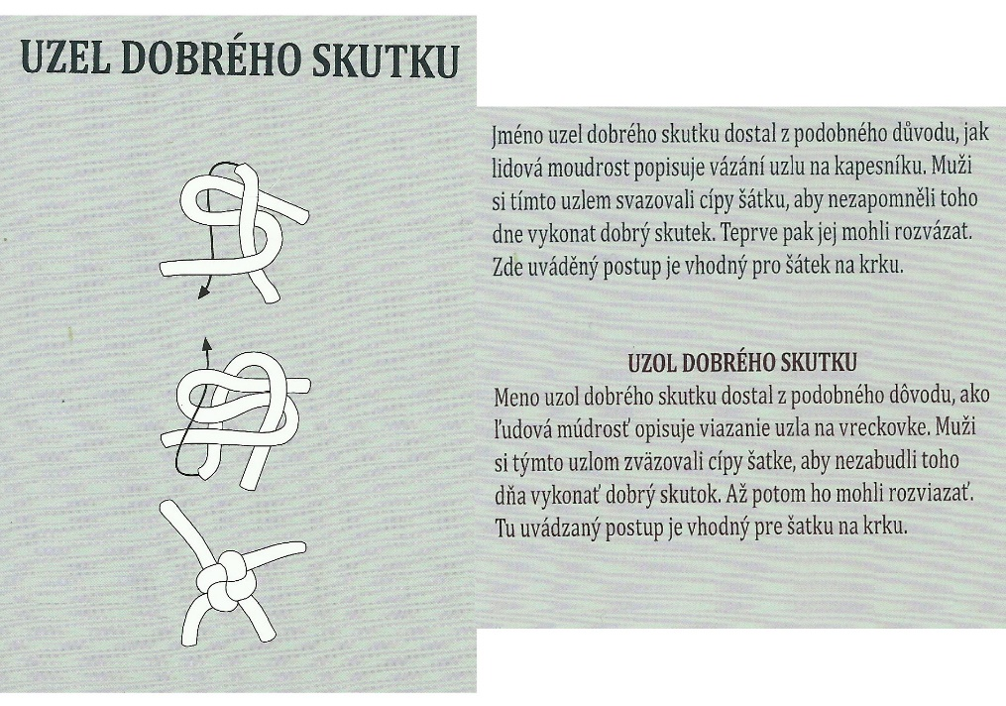
6. V posledním úkolu budeme hledat informace na internetu. Protože i ve škole máte výuku online, věříme, že jste se naučili, jak s ním lépe pracovat a jaké jsou jeho výhody. Jednou z největších výhod je, že pomocí něj můžeme najít mnoho užitečných informací. Pokuste se na internetu najít tyto informace:
- Kdy se narodil Robert Baden Powell?
- Jak se jmenovala jeho sestra?
- Jak se jmenuje kniha o Junáku napsaná Antonínem Benjaminem Svojsíkem?
- Jak se jmenuje celosvětový sraz skautů a skautek?
- Za kolik Kč prodáváme v klubovně vázačku?
7. Opět si můžete za odměnu pustit video. V tomto videu se pokuste uhádnou podle písniček, o jaké pohádky se jedná.
https://www.youtube.com/watch?v=FELb2zyVGrw&ab_channel=IvulesKaplov%C3%A1
Nezapomeňte si poznačit do tabulky dokončené úkoly, až se setkáme, podíváme se, co se dařilo, co ne, co vás bavilo a co vůbec.

Mějte se krásně, ahoj!

